eu posso ir no Oracle.. e verificar quais flexfields estao cadastrados para uma determinada tabela

 exemplo abaixo

Achei para essa tabela oe_order_headers_all o flexfield de titulo "Additional Header Information"

agoa eu vou nas definições do flex

Segments

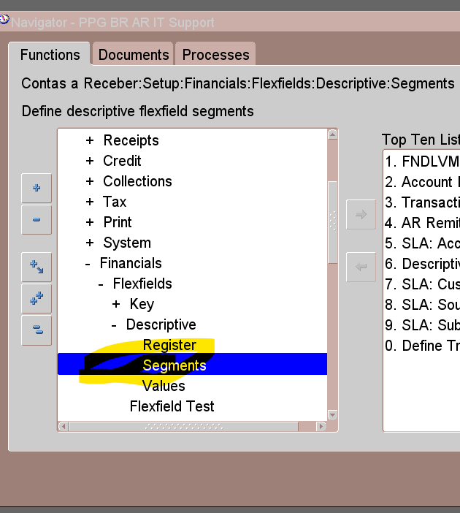

 Ai procuro pelo Application e Titulo

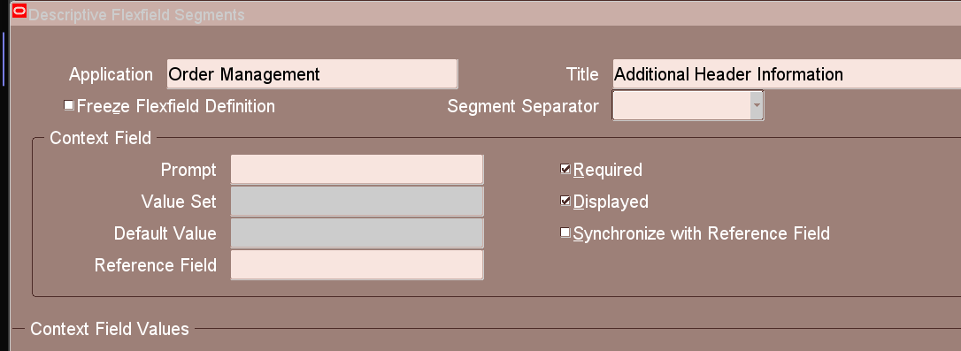

vou sempre no Contexto PPG_BR e depois clico em Segments

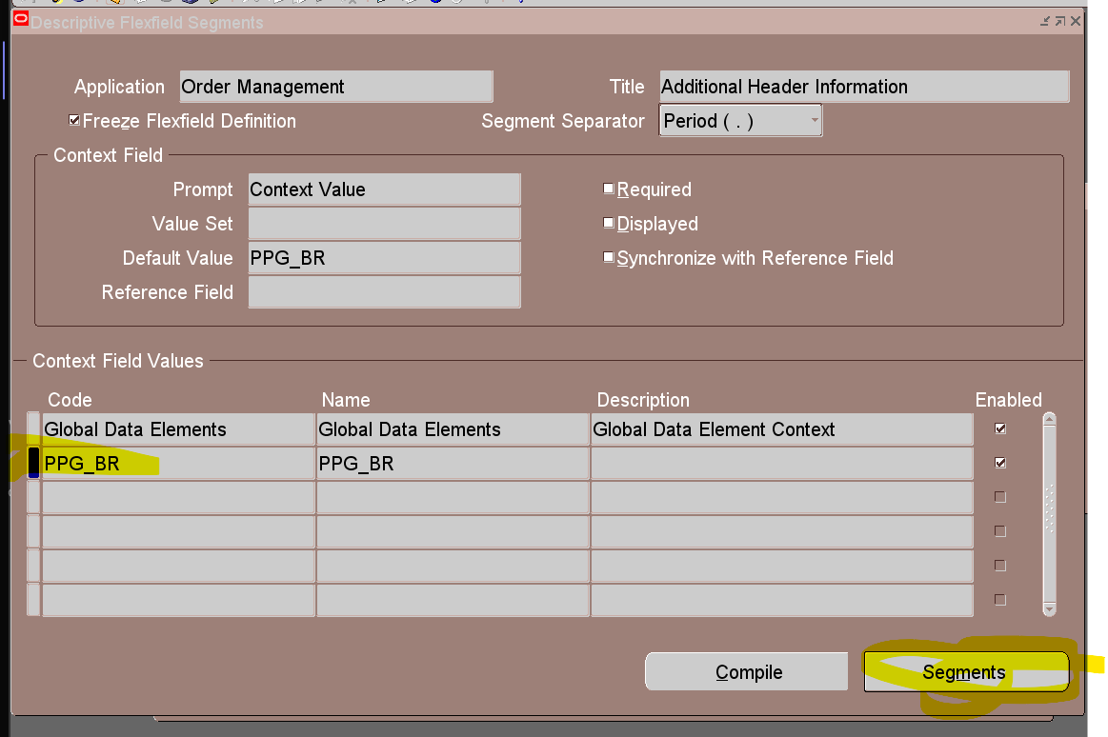

aqui a magica acontece, você consegue ver esses campos e como eles estão configurados, lista de valores e qual attribute representa cada campo

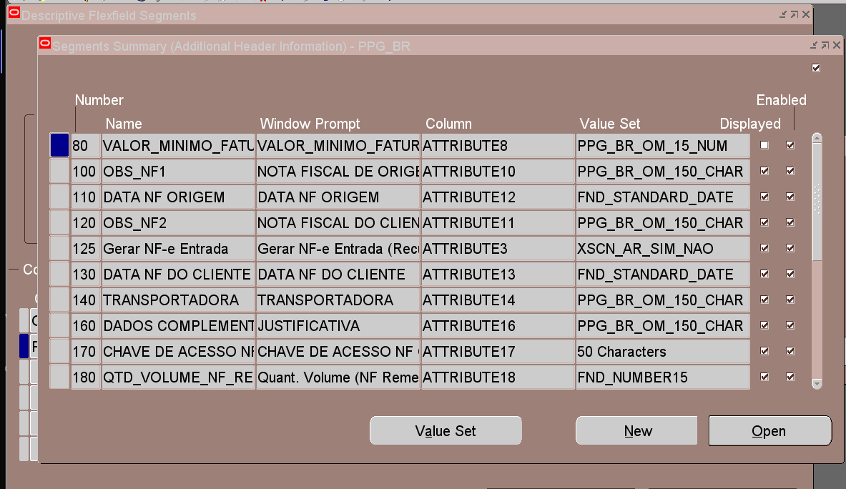

Por exmeplo:

o campo JUSTIFICATIVA é o ATTRIBUTE16 da tabela oe_order_headers_all

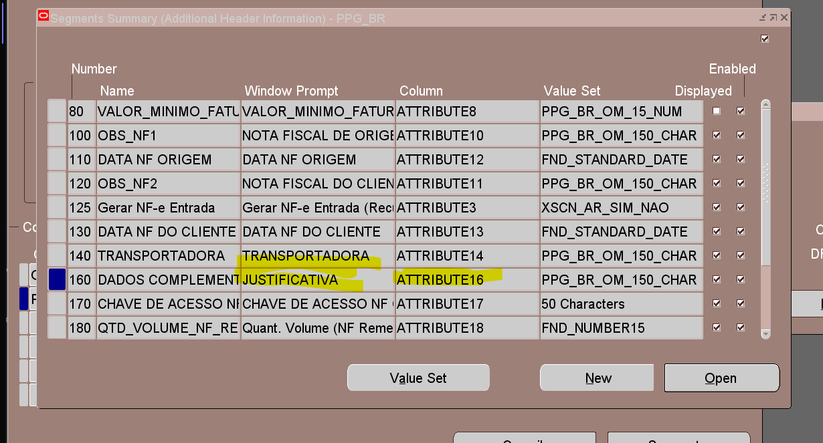

|  |  |  |  |  |  |  |
| --- | --- | --- | --- | --- | --- | --- |
| **Number** | **Name** | **Window Prompt** | **Column** | **Value Set** | **Displayed** | **Enabled** |
| 80 | VALOR_MINIMO_FATURAMENTO | **VALOR_MINIMO_FATURAMENTO** | **ATTRIBUTE8** | PPG_BR_OM_15_NUM |  | * |
| 100 | OBS_NF1 | **NOTA FISCAL DE ORIGEM** | **ATTRIBUTE10** | PPG_BR_OM_150_CHAR | * | * |
| 110 | DATA NF ORIGEM | **DATA NF ORIGEM** | **ATTRIBUTE12** | FND_STANDARD_DATE | * | * |
| 120 | OBS_NF2 | **NOTA FISCAL DO CLIENTE** | **ATTRIBUTE11** | PPG_BR_OM_150_CHAR | * | * |
| 125 | Gerar NF-e Entrada | **Gerar NF-e Entrada (Recusa) ? :** | **ATTRIBUTE3** | XSCN_AR_SIM_NAO | * | * |
| 130 | DATA NF DO CLIENTE | **DATA NF DO CLIENTE** | **ATTRIBUTE13** | FND_STANDARD_DATE | * | * |
| 140 | TRANSPORTADORA | **TRANSPORTADORA** | **ATTRIBUTE14** | PPG_BR_OM_150_CHAR | * | * |
| 160 | DADOS COMPLEMENTARES LAUDO | **JUSTIFICATIVA** | **ATTRIBUTE16** | PPG_BR_OM_150_CHAR | * | * |
| 170 | CHAVE DE ACESSO NF ORIGEM | **CHAVE DE ACESSO NF ORIGEM** | **ATTRIBUTE17** | 50 Characters | * | * |
| 180 | QTD_VOLUME_NF_REM | **Quant. Volume (NF Remessa) :** | **ATTRIBUTE18** | FND_NUMBER15 | * | * |
| 190 | PESO_LIQ_NF_REM | **Peso Liquido (NF Remessa) :** | **ATTRIBUTE19** | FND_NUMBER15 | * | * |
| 200 | PESO_BRUT_NF_REM | **Peso Bruto (NF Remessa) :** | **ATTRIBUTE15** | FND_NUMBER15 | * | * |
| 210 | CRM_ORDER_NUMBER | **Numero Pedido Dynamics** | **ATTRIBUTE4** | PPG_BR_OM_50_CHAR | * | * |
| 220 | INTERLOCATION | **Navio Adm. Interlocation** | **ATTRIBUTE5** | XXGL_INTER_LOCATION | * | * |

e ai você tem o que está na tela **Window Prompt**

**e a coluna ta tabela no Column**

na tabela abaixo, você alterando o nome da tabela.. consegue descobrir o nome do Flexfield

SELECT descriptive_flexfield_name  
      ,default_context_value  
      ,title  
      ,form_context_prompt  
      ,description  
      ,fdfv.*  
FROM   fnd_descriptive_flexs_vl fdfv  
WHERE  application_table_name = 'OE_ORDER_HEADERS_ALL' ---altera nome tabela aqui  
AND    descriptive_flexfield_name = 'OE_HEADER_ATTRIBUTES';

nesse caso está o nome da tabela que vc quer.. oe_order_headers_all

ai se vc pegar o campo descriptive_flexfield_name da tabela de cima e jogar na query abaixo, você tem quais sao os mapeamentos dos atributes

SELECT end_user_column_name  
      ,form_left_prompt  
      ,form_above_prompt  
      ,application_column_name  
FROM   fnd_descr_flex_col_usage_vl  
WHERE  descriptive_flexfield_name = 'OE_HEADER_ATTRIBUTES';

SELECT fdfv.descriptive_flexfield_name  
      ,fdfv.default_context_value  
      ,fdfv.title  
      ,fdfv.form_context_prompt  
      ,fdfv.description  
      ,fdcu.end_user_column_name  
      ,fdcu.form_left_prompt  
      ,fdcu.form_above_prompt  
      ,fdcu.application_column_name  
FROM   fnd_descriptive_flexs_vl fdfv  
JOIN   fnd_descr_flex_col_usage_vl fdcu  
ON     fdfv.descriptive_flexfield_name = fdcu.descriptive_flexfield_name  
WHERE  fdfv.application_table_name = 'OE_ORDER_HEADERS_ALL' -- altera nome tabela aqui  
AND    fdfv.descriptive_flexfield_name = 'OE_HEADER_ATTRIBUTES';

ou

SELECT fdfv.descriptive_flexfield_name  
      ,fdfv.default_context_value  
      ,fdfv.title  
      ,fdfv.form_context_prompt  
      ,fdfv.description  
      ,fdcu.end_user_column_name  
      ,fdcu.form_left_prompt  
      ,fdcu.form_above_prompt  
      ,fdcu.application_column_name  
FROM   fnd_descriptive_flexs_vl fdfv, fnd_descr_flex_col_usage_vl fdcu  
WHERE  fdfv.descriptive_flexfield_name = fdcu.descriptive_flexfield_name  
AND    fdfv.application_table_name = 'OE_ORDER_HEADERS_ALL' -- altera nome tabela aqui  
AND    fdfv.descriptive_flexfield_name = 'OE_HEADER_ATTRIBUTES';